 Международные конкурсы «Уникум»
http://www.unikru.ru/

VIII Международная творческая викторина
«универсал-турнир»

задания для дошкольников
(максимальное количество баллов – 35)

Уважаемые участники «Универсал-турнира»! Работу (заполненные таблицы и рисунок в одном файле с расширением .doc или .docx) следует упаковать в архив и закачать через личный кабинет координатора на сайте www.unikru.ru до 11.03.2017
Объем файла не должен превышать 10 Mб.

Раунд I
«Мультики»
(максимальное количество баллов - 7)

Определите названия мультфильмов, кадры из которых представлены в таблице. За каждую правильно заполненную ячейку таблицы – 1 балл.

№ п/п | Название мультфильма | Кадр из мультфильма
 |  | 
 |  | 
 |  | 
 |  | 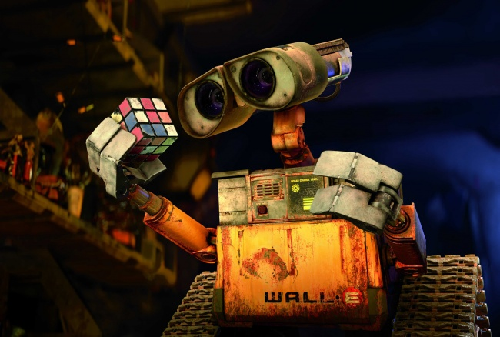
 |  | 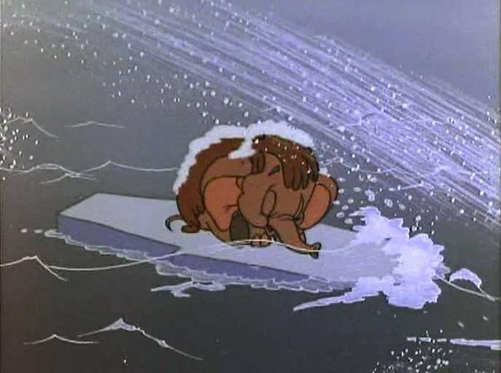
 |  | 
 |  | 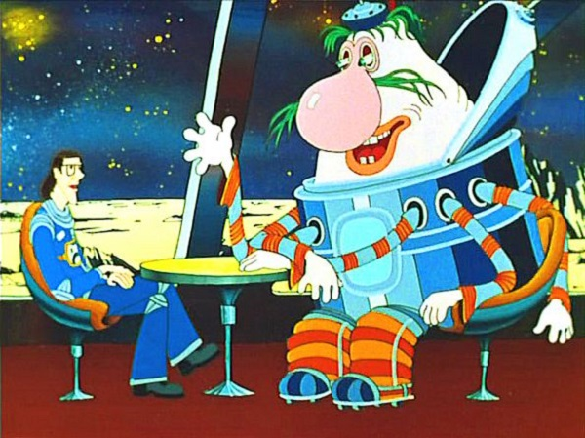

Раунд II
«Братья наши меньшие»
(максимальное количество баллов - 7)

Определите названия каждого животного или птицы, представленных на фото, и впишите их в пустые ячейки таблицы. Если Вы не ошиблись, то сможете прочитать по первым буквам названий животных зашифрованное слово!

№ п/п | Название животного или птицы | Изображения животных и птиц
 |  | 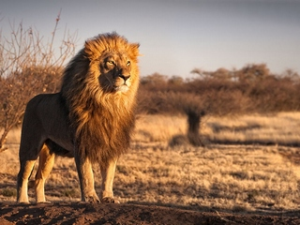
 |  | 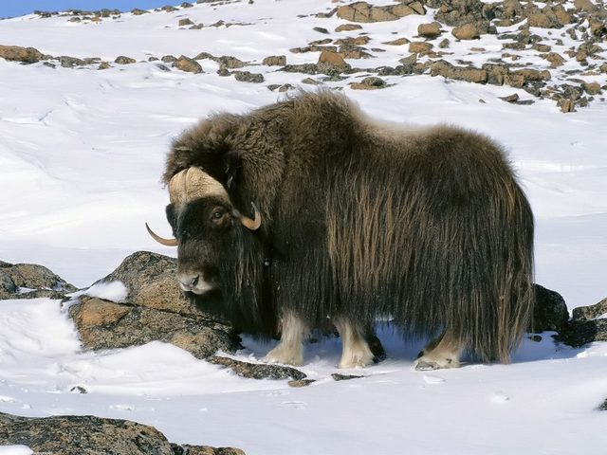
 |  | 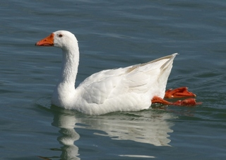
 |  | 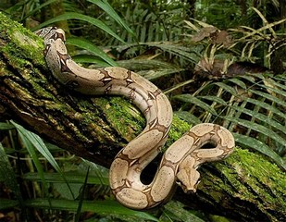
 |  | 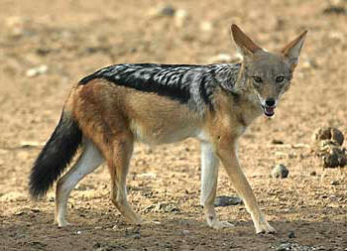
 |  | 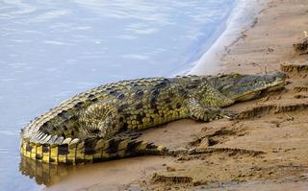
 |  | 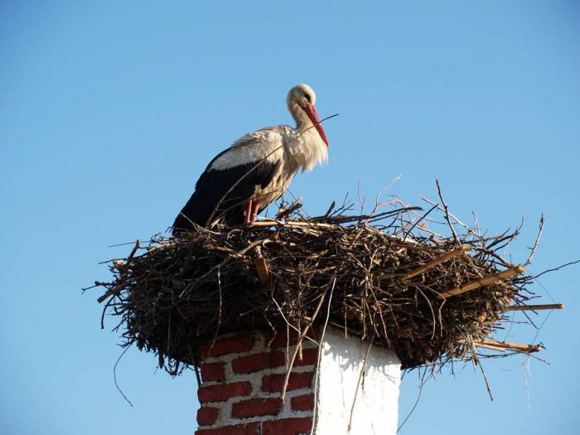

Зашифрованное слово - …

Раунд III
«В гостях у сказки»
(максимальное количество баллов - 14)

Определите названия и авторов сказок, представленных в таблице. За каждую правильно заполненную ячейку таблицы – 1 балл.

№ п/п | Название сказки | Автор сказки | Сказка
 |  |  | 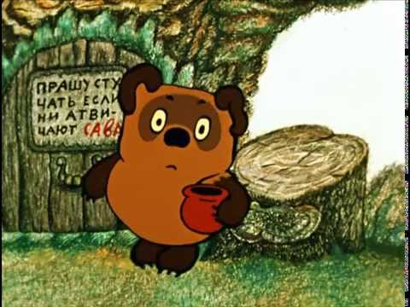
 |  |  | 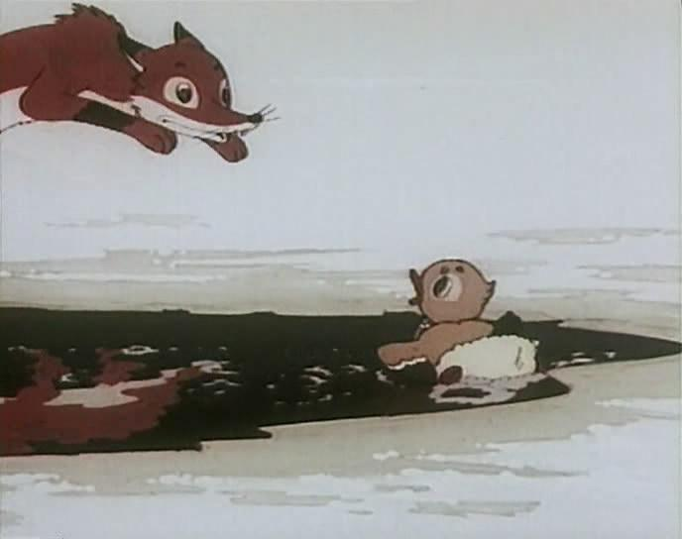
 |  |  | 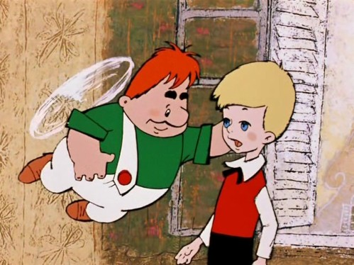
 |  |  | 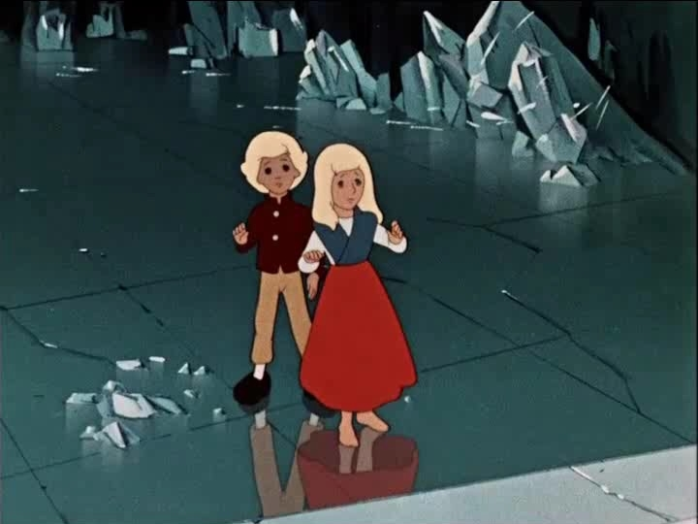
 |  |  | 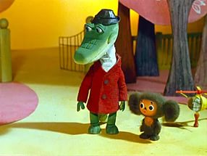
 |  |  | 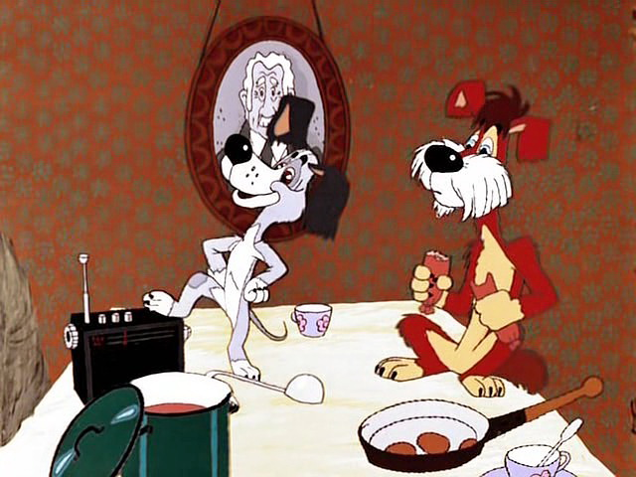
 |  |  | 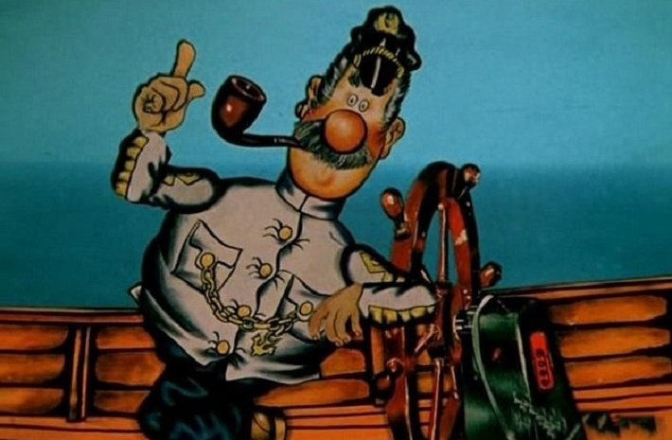

Раунд IV
«Рисунок»
(максимальное количество баллов - 7)
2017 год объявлен в России Годом экологии. Наша страна обладает огромными природными богатствами: бескрайними лесами, кристально чистыми озерами, полноводными реками, в которых обитает множество видов животных и птиц, произрастают различные растения. Очень важно сохранить это наследие для наших потомков!
Создайте на листе бумаги формата А4 в свободной технике (карандаш, фломастер, гуашь, акварель, смешанная техника) рисунок на тему «Сохраним природу!». Отсканируйте или сфотографируйте рисунок и вставьте в листок с ответами.

Критерии оценки работ:
- соответствие содержания сформулированной теме;
- эстетика, композиция, сочетание надписей, цветов, графики;
- выразительность изобразительного ряда;
- общее восприятие.
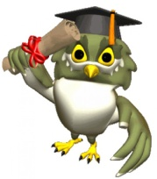

Правильные ответы на вопросы викторины будут доступны с 30.03.2017
на сайте www.unikru.ru

Уважаемые ребята, родители и координаторы!
Мы будем очень благодарны Вам за оставленный отзыв о викторине.
Нам очень важно знать ваше мнение о конкурсных заданиях. Какие задания показались легкими? А какие самыми сложными? Что вам не понравилось? Хотели бы вы еще участвовать в подобных конкурсах?
Как загрузить конкурсную работу (бланк ответов) через личный кабинет?
а) войти в свой личный кабинет;
б) выбрать справа раздел «Мероприятия» (перед Вами появится список мероприятий, в которых Вы принимали участие ранее или собираетесь принять участие);
в) выбрать щелчком мыши нужное мероприятие (перед Вами появится список участников данного дистанционного мероприятия);
г) Раскрыть список участников на "этапе проведения" мероприятия. Обычно список участников находится на этапе проведения по умолчанию в срок проведения мероприятия;
д) напротив каждого участника в графе "Работа" щелкнуть ссылку «Загрузить» (или "Изменить", если работа была разгружена ранее);
е) загрузить через кнопку «Обзор» конкурсную работу этого участника, названную его фамилией_именем. Если работа состоит из нескольких файлов, то их необходимо предварительно упаковать в один общий архив;
ж) нажать кнопку «Загрузить работу».
Перед загрузкой конкурсной работы рекомендуем прочитать раздел «Помощь» на сайте (пункты с 18 по 31).

Как узнать, закачалась ли конкурсная работа (бланк ответов) Вашего участника через личный кабинет?
а) войти в свой личный кабинет;
б) выбрать справа раздел «Мероприятия» (перед Вами появится список мероприятий, в которых Вы принимали участие ранее или собираетесь принять участие);
в) выбрать щелчком мыши нужное мероприятие (перед Вами появится список участников данного дистанционного мероприятия);
г) в табличке с данными участника есть поле «Работа». Если Вы ранее загружали работу участника, то там значится ссылка «Изменить». Нажимаете на ссылку «Изменить».
д) в появившемся окне есть пункт «Текущая работа». Нажмите ссылку «Скачать». Если загруженная ранее работа успешно закачалась, то все в порядке.
е) Если работа не закачалась, то можно загрузить ее заново.

